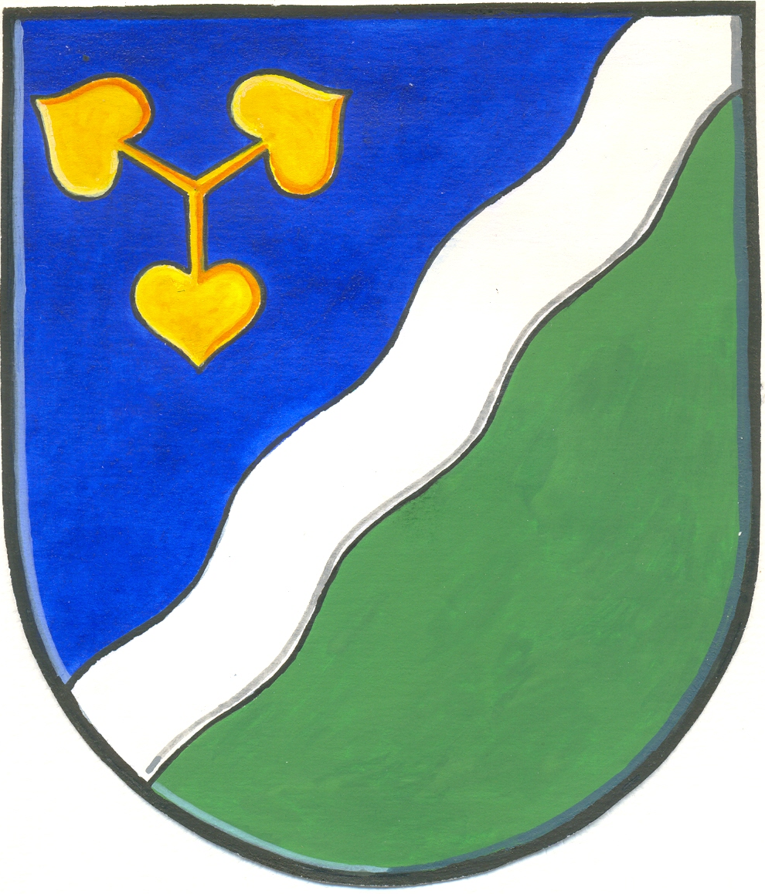

Zápis

z veřejného zasedání OZ Dvory, které se konalo 28.7.2011 v 19.00 hodin v zasedací místnosti ve Velelibech

Přítomni: 7 členů zastupitelstva
1 členové osadního výboru
9 občanů (viz prezenční listina)

Program:
- Zahájení
- Zvolení zapisovatele
- Zvolení návrhové komise
- Zvolení ověřovatele zápisu
- Zpráva o činnosti OZ od minulého veřejného zasedání
- Zpráva o hospodaření obce k 30.6.2011
- Informace o výběrových řízeních
- Informace o probíhajícím stavebním řízení – výstavba vodovodu a kanalizace
- Informace o poskytnutí úvěru na financování vodovodu a kanalizace
- Diskuse
- Usnesení
- Závěr

Bod 1)
Veřejné zasedání zahájila paní starostka.

Bod 2)
Zapisovatelem byla zvolena p. Rambousková.

Bod 3)
Do návrhové komise byli zvoleni p.Soukalová a p.Richter

Bod 4)
Ověřovateli zápisu byli zvoleni p.Břetenář a Mgr.Pátková.

Bod 5)
Zprávu o činnosti zastupitelstva od minulého veřejného zasedání přednesla p. starostka.
- Informace o probíhajícím výběrovém řízení na dodavatele výstavby vodovodu a kanalizace

Bod 6)
Zprávu o hospodaření obce k 30.6.2011 přednesla Mgr. Pátková.

Bod 7)
Od konání minulého veřejného zasedání proběhla dvě výběrová řízení: na výměnu dopravního značení a dobudování části veřejného osvětlení a na vybudování dětského hřiště.

Bod 8)
Paní starostka informovala občany o probíhajícím stavebním řízení k výstavbě vodovodu a kanalizace. Předpokládaný termín zahájení výstavby po výběru dodavatele stavby je 9 nebo 10 měsíc 2011.

Bod 9)
Úvěr na dofinancování výstavby vodovodu a kanalizace je předběžně dojednán od České spořitelny.

Bod 10)
Diskuze:
Připomínky občanů k výstavbě kogenerační elektrárny ve Velelibech – zjistit více informací
Paní Jelínková upozornila na odpad za její zahradou.
Upozornění na nepořádek za bývalou zděnou čekárnou ve Velelibech.
Další dotazy směřující k výstavbě vodovodu a kanalizace – zodpovězeno.
Pan J. Morc-dotaz na vybudování zpevněné cesty k jeho nemovitosti.
Upozornění na špatný stav mostku u Sempry
Upozornění na špatný stav stromů v hostinci ve Velelibech.

Obecní zastupitelstvo dne 28.7.2011 bere na vědomí:

- Zprávu o výpovědi hejtmana Středočeského kraje všem autobusovým dopravcům na jeho území.
- Výsledek výběrového řízení na dopravní značení a doplnění části veřejného osvětlení v obci Dvory.
- Výsledek výběrového řízení na výstavbu dětského hřiště.
- Informaci o otevření pohostinství ve Velelibech.
- Záměr p. Pokorného vybudovat kogenerační elektrárnu na Zdonině.
- Informace o pozemcích za Soukalovými – zaměření komunikací.
- Zprávu o hospodaření obce k 30.6.2011.
- Zprávu o činnosti od minulého veřejného zasedání.

Obecní zastupitelstvo dne 28.7.2011 schvaluje:

Usnesení č. 36/2011
Obecní zastupitelstvo schvaluje výběr firmy pro stavbu dětského hřiště a zároveň smlouvu o dílo mezi Obcí Dvory a firmou TR Antoš s.r.o.

Usnesení č. 37/2011
Obecní zastupitelstvo výběr firmy na dodání dopravního značení a vybudování části veřejného osvětlení a zároveň smlouvu mezi Obcí Dvory a firmou Pýcha Jindřich.

Usnesení č. 38/2011
Obecní zastupitelstvo schvaluje dodatek č. 1. ke smlouvě mandátní č. 110/10. Jedná se o dodatek ke smlouvě s firmou VIS Hradec Králové – projektová dokumentace k výstavbě vodovodu a kanalizace.

Usnesení č. 39/2011
Obecní zastupitelstvo schvaluje smlouvu o zřízení věcného břemene s firmou ČEZ. Jedná se o kabel k novým rodinným domkům.

Usnesení č. 40/2011
Obecní zastupitelstvo schvaluje podat informaci vedení Mikroregionu Nymbursko o investičních záměrech, které by se realizovaly v případě získání některého grantu v rámci Mikroregionu.

